variação linguística

Acesse a página https://pt.babbel.com/pt/magazine/os-sotaques-do-brasil-como-falamos-de-norte-a-sul.

Assista ao vídeo SOTAQUES DO BRASIL, com ênfase em PARÁ.
Se o seu grupo já terminou o trabalho O BRASIL DE TODOS NÓS, realize as atividades a seguir.
Caso não tenha terminado o trabalho, utilize este tempo para fazê-lo.

Observe a tirinha abaixo:
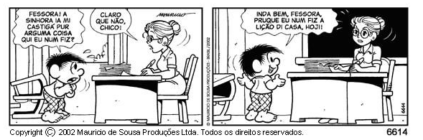
Agora, assinale a alternativa que melhor analisa a linguagem utilizada pela personagem Chico Bento:
( ) Chico Bento assume uma postura de malandragem ao conversar com a professora, objetivando livrar-se de um castigo por não ter realizado as tarefas.
( ) Chico Bento, apesar de frequentar a escola, utiliza a linguagem de modo equivocado, pois apresenta muitos erros de concordância e de sintaxe, afastando-se da norma padrão da língua.
( ) Chico Bento é uma personagem cujo modo de falar representa a variação linguística regionalista; a tirinha, para registrar esse uso da fala, reproduz a oralidade e, por isso, escreve as palavras de modo distinto do que prevê a norma culta padrão.
( ) Chico Bento é analfabeto, afinal, seu modo de falar afasta-se do registro da norma culta padrão; esse uso, como fica evidente na tirinha, impossibilita a interação entre aluno e professor, porque eles falam uma língua distinta.
( ) Chico Bento afasta-se da norma culta da língua portuguesa, porque comete muitos erros gramaticais.

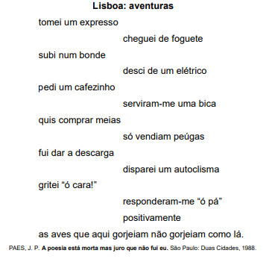
No texto, a diversidade linguística é apresentada pela ótica de um observador que entra em contato com uma comunidade linguística diferente da sua. Esse observador é um
- falante do português brasileiro relatando o seu contato na Europa com o português lusitano.
- imigrante em Lisboa com domínio dos registros formal e informal do português europeu.
- turista europeu como domínio de duas variedades do português em visita a Lisboa.
- português com domínio da variedade coloquial da língua falada no Brasil.

